**МИНОБРНАУКИ РОССИИ**

**Санкт-Петербургский государственный**

**электротехнический университет**

**«ЛЭТИ» им. В.И. Ульянова (Ленина)**

**Кафедра информационных систем**

**ОТЧЕТ**

**по практической работе №6**

**по дисциплине «Объектно-ориентированное программирование»**

|  |  |  |
| --- | --- | --- |
| Студенты гр. 8363 |  | Нерсисян А.С. |
|  |  | Панфилович А.И. |
| Преподаватель |  | Егоров С.С. |

Санкт-Петербург

2021

# **Задание на практическую работу**

В примере к работе №6 решается задача, которую можно описать следующим предложением:

*“На холсте художник рисует правильный многоугольник”.*

В приложении эта предметная область описывается следующей диаграммой классов:

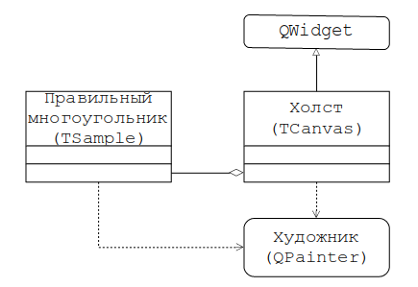

Рис.1. Диаграмма классов работы №6

Требуется реализовать приложение, которое рисует правильный многоугольник по заданным параметрам. Необходимые параметры следует задавать в интерфейсе. а сам холст должен быть встроен в этот интерфейс.

Реализовать и отладить программу, удовлетворяющие сформулированным требованиям и заявленным целям. Разработать контрольные примеры и оттестировать на них программы. Оформить отчет, сделать выводы по работе.

# **Спецификации классов**

### **Класс DrawPoly**

Атрибуты:

|  |  |  |
| --- | --- | --- |
| Тип | Наименование | Область видимости |
| int | count | private |

Класс DrawPoly реализовывает отрисовку правильного многоугольника.

Конструктор DrawPoly**(int)** имеет 1 формальный параметр типа int, область видимости public, реализовывает создание объекта и задает число углов многоугольника.

Метод **draw(QPainter*, QRect, QColor)** не возвращает никакие параметры (void), имеет 3 формальных параметров, область видимости public, реализовывает отрисовку многоугольника по 3-ем параметрам: указатель на объект **QPainter**, по параметрам окна и цвету для отрисовки, (число углов задается при создании объекта в конструкторе).

### **Класс Widget**

Атрибуты:

|  |  |  |
| --- | --- | --- |
| Тип | Наименование | Область видимости |
| DrawPoly* | s | private |

Класс Widget реализовывает графический интерфейс программы.

# **Скриншоты программы на контрольных примерах**

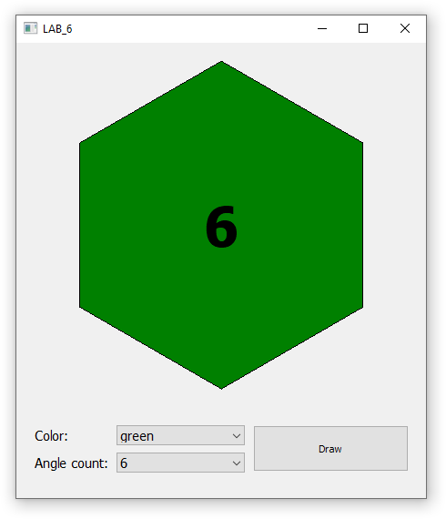

Рисунок 2 – Интерфейс программы

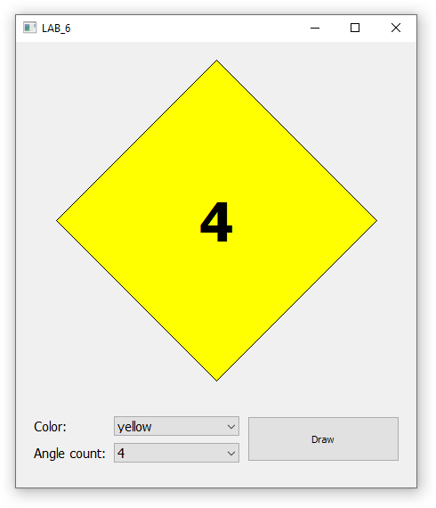

Рисунок 3 – Интерфейс программы

# **Выводы по выполнению работы**

В рамках данной практической работы была реализована и отлажена программа, удовлетворяющая сформулированным требованиям и заявленным целям. Разработаны контрольные примеры, и программа оттестирована на них.

# **ПРИЛОЖЕНИЕ 1. ИСХОДНЫЙ КОД**

## **FILE LAB_6.pro**

QT += core gui

greaterThan(QT_MAJOR_VERSION, 4): QT += widgets

TARGET = painter

TEMPLATE = app

CONFIG += c++11

SOURCES += \

drawpoly.cpp \

main.cpp \

widget.cpp

HEADERS += \

drawpoly.h \

widget.h

FORMS += \

widget.ui

## **FILE drawpoly.h**

#ifndef DRAWPOLY_H

#define DRAWPOLY_H

#include <QPainter>

class DrawPoly

{

    int count;

public:

    DrawPoly(int);

    ~DrawPoly() = default;

    void draw(QPainter*,QRect,QColor);

};

#endif // DRAWPOLY_H

## **FILE drawpoly.cpp**

#include "drawpoly.h"

#include <math.h>

DrawPoly::DrawPoly(int n)

{

    count=n;

}

void DrawPoly::draw(QPainter* p, QRect r, QColor c)

{

    qreal cw = 0.5*r.width();

    qreal ch = 0.4*r.height();

    qreal cr = 0.9*(cw>ch?ch:cw);

    qreal a = 2.0*acos(-1.0)/count;

    QPointF *t = new QPointF[count];

    for (int i=0; i<count; i++)

    {

        t[i] = QPointF(cw+cr*sin(i*a),ch-cr*cos(i*a));

    }

    p->setPen(QPen(Qt::black));

    p->setBrush(QBrush(c));

    p->drawPolygon(t,count);

    QFont font;

    qreal cf = 0.25*cr;

    font.setPointSize(cf);

    font.setBold(true);

    p->setFont(font);

    p->drawText(QRectF(cw-cf,ch-cf,2.0*cf,2.0*cf),

                QString().setNum(count),

                QTextOption(Qt::AlignCenter));

    delete [] t;

}

## **FILE widget.h**

#ifndef WIDGET_H

#define WIDGET_H

#include <QWidget>

#include <QPainter>

#include <drawpoly.h>

QT_BEGIN_NAMESPACE

namespace Ui { class Widget; }

QT_END_NAMESPACE

class Widget : public QWidget

{

    Q_OBJECT

    DrawPoly* s;

public:

    explicit Widget(QWidget *parent = nullptr);

    ~Widget();

protected:

    void paintEvent(QPaintEvent *event);

private slots:

    void on_DrawButton_clicked();

private:

    Ui::Widget *ui;

};

#endif // WIDGET_H

## **FILE widget.cpp**

#include "widget.h"

#include "ui_widget.h"

Widget::Widget(QWidget *parent)

    : QWidget(parent)

    , ui(new Ui::Widget)

{

    ui->setupUi(this);

    s = new DrawPoly(ui->AngleCountCB->currentText().toInt());

    setWindowTitle("LAB_6");

}

Widget::~Widget()

{

    delete ui;

}

void Widget::paintEvent(QPaintEvent *event)

{

    Q_UNUSED(event);

    QPainter p;

    p.begin(this);

    s->draw(&p,rect(),ui->ColorCB->currentText());

    p.end();

}

void Widget::on_DrawButton_clicked()

{

    s = new DrawPoly(ui->AngleCountCB->currentText().toInt());

    repaint();

}

## **FILE main.cpp**

#include "widget.h"

#include <QApplication>

int main(int argc, char *argv[])

{

    QApplication a(argc, argv);

    Widget w;

    w.show();

    return a.exec();

}

## **FILE widget.ui**

<?xml version="1.0" encoding="UTF-8"?>

<ui version="4.0">

 <class>Widget</class>

 <widget class="QWidget" name="Widget">

  <property name="geometry">

   <rect>

    <x>0</x>

    <y>0</y>

    <width>450</width>

    <height>500</height>

   </rect>

  </property>

  <property name="windowTitle">

   <string>Widget</string>

  </property>

  <widget class="QPushButton" name="DrawButton">

   <property name="geometry">

    <rect>

     <x>260</x>

     <y>420</y>

     <width>171</width>

     <height>51</height>

    </rect>

   </property>

   <property name="text">

    <string>Draw</string>

   </property>

  </widget>

  <widget class="QComboBox" name="ColorCB">

   <property name="geometry">

    <rect>

     <x>110</x>

     <y>420</y>

     <width>141</width>

     <height>22</height>

    </rect>

   </property>

   <property name="font">

    <font>

     <pointsize>11</pointsize>

    </font>

   </property>

   <item>

    <property name="text">

     <string>red</string>

    </property>

   </item>

   <item>

    <property name="text">

     <string>green</string>

    </property>

   </item>

   <item>

    <property name="text">

     <string>blue</string>

    </property>

   </item>

   <item>

    <property name="text">

     <string>brown</string>

    </property>

   </item>

   <item>

    <property name="text">

     <string>yellow</string>

    </property>

   </item>

   <item>

    <property name="text">

     <string>black</string>

    </property>

   </item>

   <item>

    <property name="text">

     <string>white</string>

    </property>

   </item>

   <item>

    <property name="text">

     <string>purple</string>

    </property>

   </item>

  </widget>

  <widget class="QLabel" name="ColorLabel">

   <property name="geometry">

    <rect>

     <x>20</x>

     <y>420</y>

     <width>47</width>

     <height>21</height>

    </rect>

   </property>

   <property name="font">

    <font>

     <pointsize>11</pointsize>

    </font>

   </property>

   <property name="text">

    <string>Color:</string>

   </property>

  </widget>

  <widget class="QComboBox" name="AngleCountCB">

   <property name="geometry">

    <rect>

     <x>110</x>

     <y>450</y>

     <width>141</width>

     <height>22</height>

    </rect>

   </property>

   <property name="font">

    <font>

     <pointsize>11</pointsize>

    </font>

   </property>

   <item>

    <property name="text">

     <string>3</string>

    </property>

   </item>

   <item>

    <property name="text">

     <string>4</string>

    </property>

   </item>

   <item>

    <property name="text">

     <string>5</string>

    </property>

   </item>

   <item>

    <property name="text">

     <string>6</string>

    </property>

   </item>

   <item>

    <property name="text">

     <string>7</string>

    </property>

   </item>

   <item>

    <property name="text">

     <string>8</string>

    </property>

   </item>

   <item>

    <property name="text">

     <string>9</string>

    </property>

   </item>

   <item>

    <property name="text">

     <string>10</string>

    </property>

   </item>

   <item>

    <property name="text">

     <string>11</string>

    </property>

   </item>

   <item>

    <property name="text">

     <string>12</string>

    </property>

   </item>

   <item>

    <property name="text">

     <string>13</string>

    </property>

   </item>

   <item>

    <property name="text">

     <string>14</string>

    </property>

   </item>

   <item>

    <property name="text">

     <string>15</string>

    </property>

   </item>

   <item>

    <property name="text">

     <string>16</string>

    </property>

   </item>

  </widget>

  <widget class="QLabel" name="AngleCountLabel">

   <property name="geometry">

    <rect>

     <x>20</x>

     <y>450</y>

     <width>91</width>

     <height>21</height>

    </rect>

   </property>

   <property name="font">

    <font>

     <pointsize>11</pointsize>

    </font>

   </property>

   <property name="text">

    <string>Angle count:</string>

   </property>

  </widget>

 </widget>

 <resources/>

 <connections/>

</ui>